ТЕРРИТОРИАЛЬНАЯ ИЗБИРАТЕЛЬНАЯ КОМИССИЯ
СЕЛИЖАРОВСКОГО РАЙОНА

ПОСТАНОВЛЕНИЕ

01 июля 2015 г. № 76/439 -3
пгт. Селижарово

О формах удостоверений на выборах депутатов Собрания депутатов Селижаровского района пятого созыва 13 сентября 2015 года

В соответствии со статьей 20 Избирательного Кодекса Тверской области, постановлением Избирательной комиссии Тверской области от 2 октября 2009 года № 01-13/843 «О возложении полномочий избирательной комиссии муниципального образования Тверской области «Селижаровский район» на территориальную избирательную комиссию Селижаровского района» территориальная избирательная комиссия Селижаровского района постановляет:
1. Утвердить следующие формы удостоверений по выборам депутатов Собрания депутатов Селижаровского района:
- Образец удостоверения кандидата в депутаты Собрания депутатов Селижаровского района (приложение № 1);
- Образец удостоверения доверенного лица кандидата в депутаты Собрания депутатов Селижаровского района пятого созыва или избирательного объединения, выдвинувшего список кандидатов в депутаты Собрания депутатов Селижаровского района пятого созыва (приложение № 2);
- Образец удостоверения члена территориальной избирательной комиссии с правом совещательного голоса, назначенного кандидатом в депутаты Собрания депутатов Селижаровского района пятого созыва (приложение № 3);
- Образец удостоверения члена территориальной избирательной комиссии с правом совещательного голоса, назначенного избирательным объединением, выдвинувшим список кандидатов в депутаты Собрания депутатов Селижаровского района пятого созыва (приложение № 4);
- Образец удостоверения члена участковой избирательной комиссии с правом совещательного голоса, назначенного кандидатом в депутаты Собрания депутатов Селижаровского района пятого созыва (приложение № 5);
- Образец удостоверения члена участковой избирательной комиссии с правом совещательного голоса, назначенного избирательным объединением, выдвинувшим список кандидатов в депутаты Собрания депутатов Селижаровского района пятого созыва (приложение № 6);
- Образец удостоверения об избрании депутатом Собрания депутатов Селижаровского района (приложение № 7).

Председатель
территориальной
избирательной комиссии Г.А. Кузичева

Секретарь
территориальной
избирательной комиссии М.В.Смирнова

Приложение № 1
УТВЕРЖДЕНО
постановлением территориальной
избирательной комиссии
Селижаровского района
от 01.07.2015 года №76/434-3

У Д О С Т О В Е Р Е Н И Е
______________________________
фамилия
________________________________
имя, отчество
является кандидатом в депутаты Собрания депутатов Селижаровского района пятого созыва, зарегистрированным по

фото
избирательному округу № ______
Председатель территориальной избирательной комиссии |  | __________________  (дата регистрации)
Председатель территориальной избирательной комиссии | Г.А.Кузичева | __________________  (дата регистрации)

Удостоверение оформляется на бланке голубого цвета размером
80 х 120 мм, реквизиты которого приведены в образце.

Приложение № 2
УТВЕРЖДЕНО
постановлением территориальной
избирательной комиссии
Селижаровского района
от 01.07.2015 года №76/434-3

У Д О С Т О В Е Р Е Н И Е
______________________________
фамилия
________________________________
имя, отчество
является доверенным лицом _______________________,
ф.и.о. (избирательное объединение)
(выдвинувшей) кандидата в депутаты Собрания депутатов Селижаровского района пятого созыва, выдвинутого по
избирательному округу №_______
Секретарь территориальной избирательной комиссии |  |  | М.В.Смирнова
Действительно до «____»________________ 20___ г.  (при предъявлении паспорта или заменяющего его документа) |  | ________  (дата регистрации)

Удостоверение оформляется на бланке белого цвета размером
80 х 120 мм, реквизиты которого приведены в образце.

Приложение № 3
УТВЕРЖДЕНО
постановлением территориальной
избирательной комиссии
Селижаровского района
от 01.07.2015 года №76/434-3

У Д О С Т О В Е Р Е Н И Е № _____
______________________________
фамилия
________________________________
имя, отчество
является членом территориальной избирательной комиссии
Селижаровского района с правом совещательного голоса, назначенным кандидатом в депутаты Собрания депутатов Селижаровского района пятого созыва _______________________
ф.и.о.
Председатель ТИК Селижаровского района
Председатель ТИК Селижаровского района | Г.А.Кузичева
Действительно до ____________ 20___ г.  (при предъявлении паспорта или заменяющего его документа) |  | __________ г.  (дата выдачи)

Удостоверение оформляется на бланке розового цвета размером
80 х 120 мм, реквизиты которого приведены в образце.

Приложение № 4
УТВЕРЖДЕНО
постановлением территориальной
избирательной комиссии
Селижаровского района
от 01.07.2015 года №76/434-3

Выборы депутатов Собрания депутатов
Селижаровского района пятого созыва

У Д О С Т О В Е Р Е Н И Е № _____
______________________________
фамилия
________________________________
имя, отчество
является членом территориальной избирательной комиссии
Селижаровского района с правом совещательного голоса, назначенным _______________________
избирательное объединение
Председатель ТИК Селижаровского района
Председатель ТИК Селижаровского района | Г.А.Кузичева
Действительно до ____________ 20___ г.  (при предъявлении паспорта или заменяющего его документа) |  | __________ г.  (дата выдачи)

Удостоверение оформляется на бланке розового цвета размером
80 х 120 мм, реквизиты которого приведены в образце.

Приложение № 5
УТВЕРЖДЕНО
постановлением территориальной
избирательной комиссии
Селижаровского района
от 01.07.2015 года №76/434-3

У Д О С Т О В Е Р Е Н И Е № _____
______________________________
^{фамилия}
_______________________________
^{имя, отчество}
является членом участковой избирательной комиссии №___
Селижаровского района с правом совещательного голоса, назначенным кандидатом в депутаты Собрания депутатов Селижаровского района пятого созыва _______________________
^{ф.и.о.}
Председатель УИК №_____

Председатель УИК №_____ | __________________  ^{ф.и.о.}
Действительно до ____________ 20___ г.  (при предъявлении паспорта или заменяющего его документа) |  | __________ г.  (дата выдачи)

Удостоверение оформляется на бланке желтого цвета размером
80 х 120 мм, реквизиты которого приведены в образце.

Приложение № 6
УТВЕРЖДЕНО
постановлением территориальной
избирательной комиссии
Селижаровского района
от 01.07.2015 года №76/434-3

Выборы депутатов Собрания депутатов
Селижаровского района пятого созыва

У Д О С Т О В Е Р Е Н И Е № _____
______________________________
фамилия
________________________________
имя, отчество
является членом участковой избирательной комиссии №______
Селижаровского района с правом совещательного голоса, назначенным _______________________
избирательное объединение
Председатель УИК №_____
Председатель УИК №_____ | ________________
Действительно до ____________ 20___ г.  (при предъявлении паспорта или заменяющего его документа) |  | __________ г.  (дата выдачи)

Удостоверение оформляется на бланке желтого цвета размером
80 х 120 мм, реквизиты которого приведены в образце.

Приложение № 7
УТВЕРЖДЕНО
постановлением территориальной
избирательной комиссии
Селижаровского района
от 01.07.2015 года №76/434-3

бланк внутренней вклейки

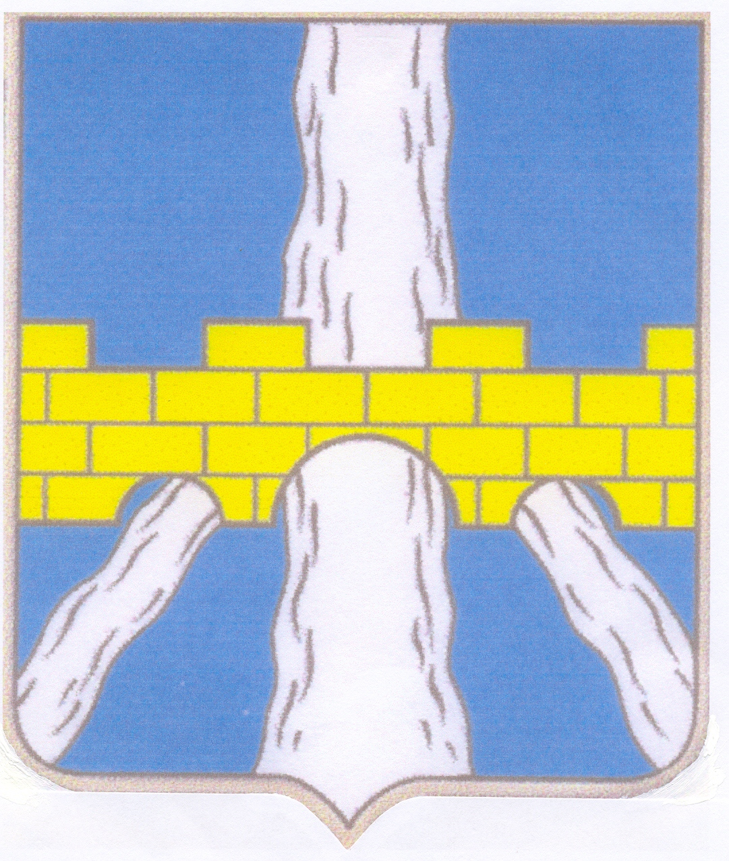

ФОТО

М.П.

Селижаровский район Дата выдачи
Тверская область __________

УДОСТОВЕРЕНИЕ

________________
фамилия

______________________
имя, отчество
избран 13 сентября 2015 года
ДЕПУТАТОМ СОБРАНИЯ ДЕПУТАТОВ
Селижаровского РАЙОНА
срок полномочий пять лет
Председатель территориальной избирательной комиссии Селижаровского района | М.П.  ________________ Г.А.Кузичева  подпись

Удостоверение представляет собой книжечку в обложке темно-красного цвета с размером 110x75 мм. В обложку вклеивается бланк внутренней вклейки удостоверения, реквизиты которого приведены в образце.

